私立再興中學101學年度「友愛校園」海報比賽優勝作品
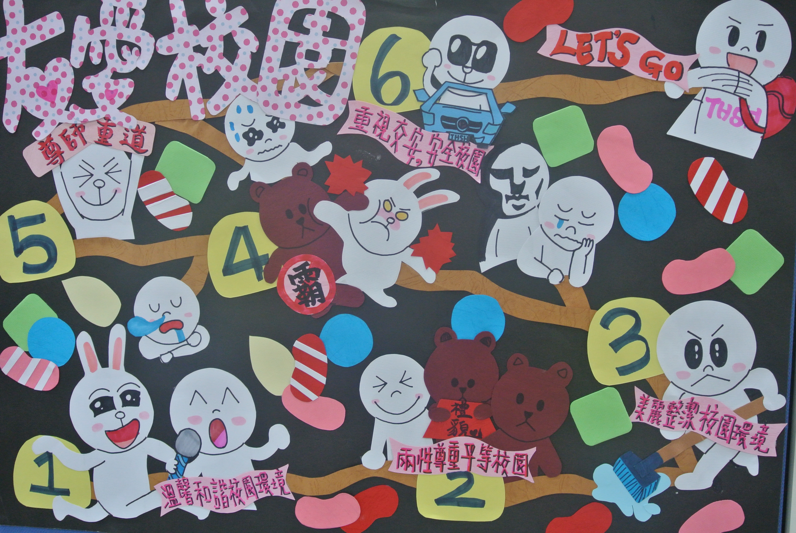
說明：高中組 佳作 高一仁 劉芮妤

